单元创新作业设计案例
作业所在单元：三年级上册语文第七单元
作业类别：
自然观察笔记、注释、描述

作业设计意图：
本单元旨在引导学生拥抱自然，留心生活，感受自然之趣，发现生活中的问题，表达自己的想法，进行个性化表达。

作业设计：

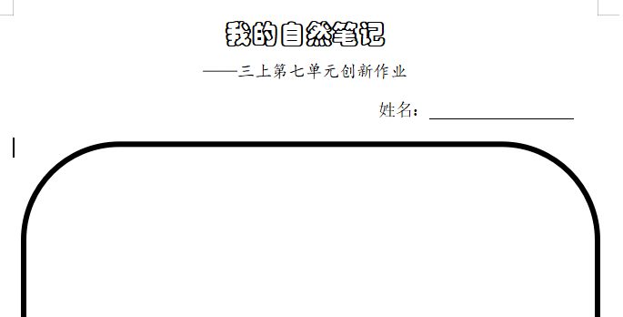

作业效果分析

实践后再填写：
附学生作业（照片或其他）

